

**GUÍA DE CONTENIDOS Y ACTIVIDADES**

**CIENCIAS PARA LA CIUDADANÍA**

**Curso: 3° Medio Biología**

**Asignatura: Ciencias de la ciudadanía**

**Unidad 1: Salud humana y medicina: ¿cómo contribuir a nuestra salud y a la de los demás?**

**Objetivo de Aprendizaje.** Analizar, sobre la base de la investigación, factores biológicos, ambientales y sociales que influyen en la salud humana (como la nutrición, el consumo de alimentos transgénicos, la actividad física, el estrés, el consumo de alcohol y drogas, y la exposición a rayos UV, plaguicidas, patógenos y elementos contaminantes, entre otros).

-Relacionan comportamiento y decisiones personales con factores biológicos, ambientales y sociales que afectan la salud propia y la de otros.

**SALUD Y ESTRES**

El concepto de salud según la Organización Mundial de la Salud (OMS) tiene una definición concreta. Es el completo estado de bienestar físico, mental y social que tiene una persona.

Esta definición es el resultado de una evolución conceptual, ya que surgió en reemplazo de una noción que se tuvo durante mucho tiempo, que presumía que la salud era, simplemente, la ausencia de enfermedades biológicas. A partir de la década de los cincuenta, la OMS revisó esa definición y finalmente la reemplazó por esta nueva, en la cual la noción de bienestar humano trasciende a solamente lo físico.

La Organización Panamericana de la Salud aportó luego un dato más. La salud también tiene que ver con el medio ambiente que rodea a la persona.

La OMS, luego de caracterizar el concepto de salud, también estableció una serie de componentes que lo integran. Estos son, el estado de adaptación al medio (biológico y sociocultural), el estado fisiológico de equilibrio, el equilibrio entre la forma y la función del organismo (alimentación), y la perspectiva biológica y social (relaciones familiares, hábitos). La relación entre estos componentes determina el estado de salud y, el incumplimiento de uno de ellos genera el estado de enfermedad, vinculado con una relación entre la persona, el agente y el ambiente.

De esta manera, en la actualidad la OMS define el concepto de salud como “el completo bienestar físico, mental y social del individuo, que permite el desarrollo normal de actividades y no sólo en ausencia de enfermedad.”

De este modo, la salud sería sinónimo a homeostasis y la enfermedad un trastorno o una alteración de ésta.

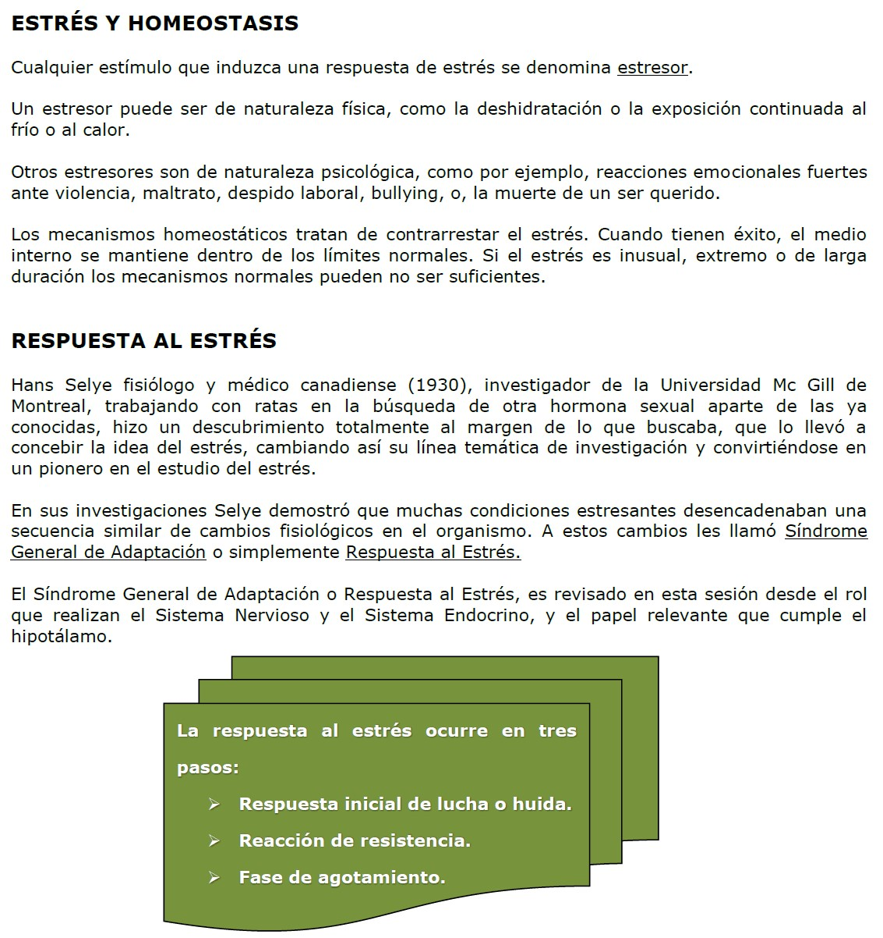

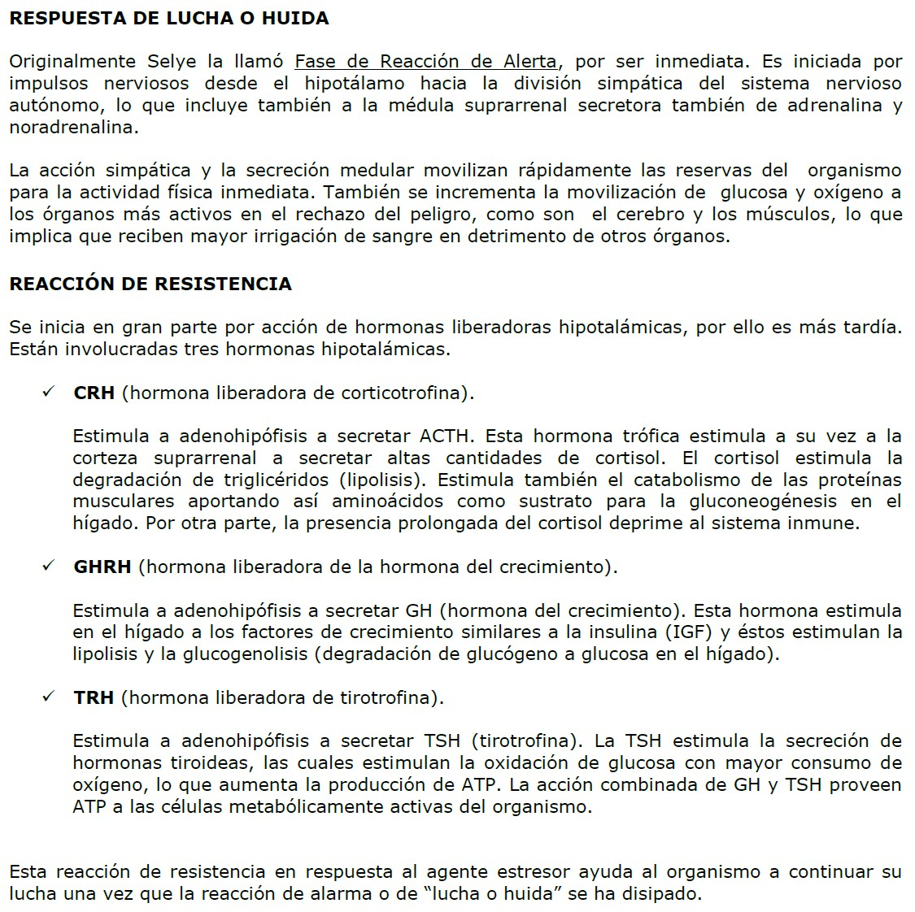

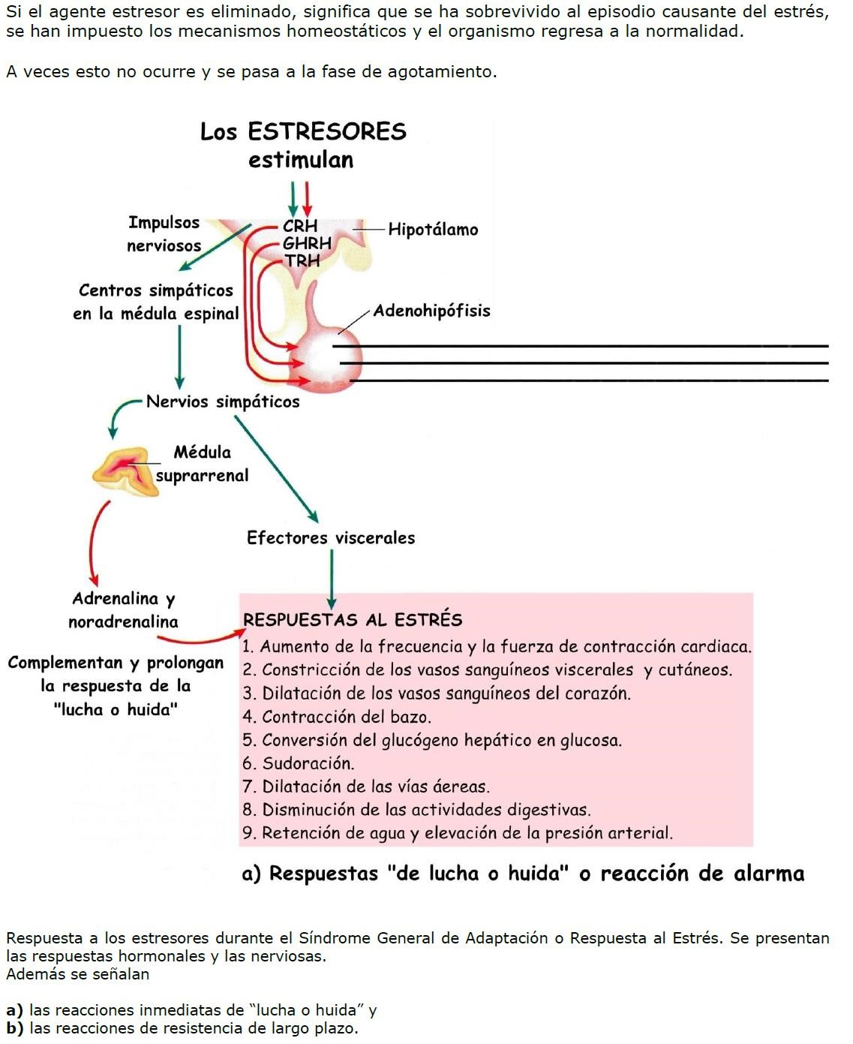

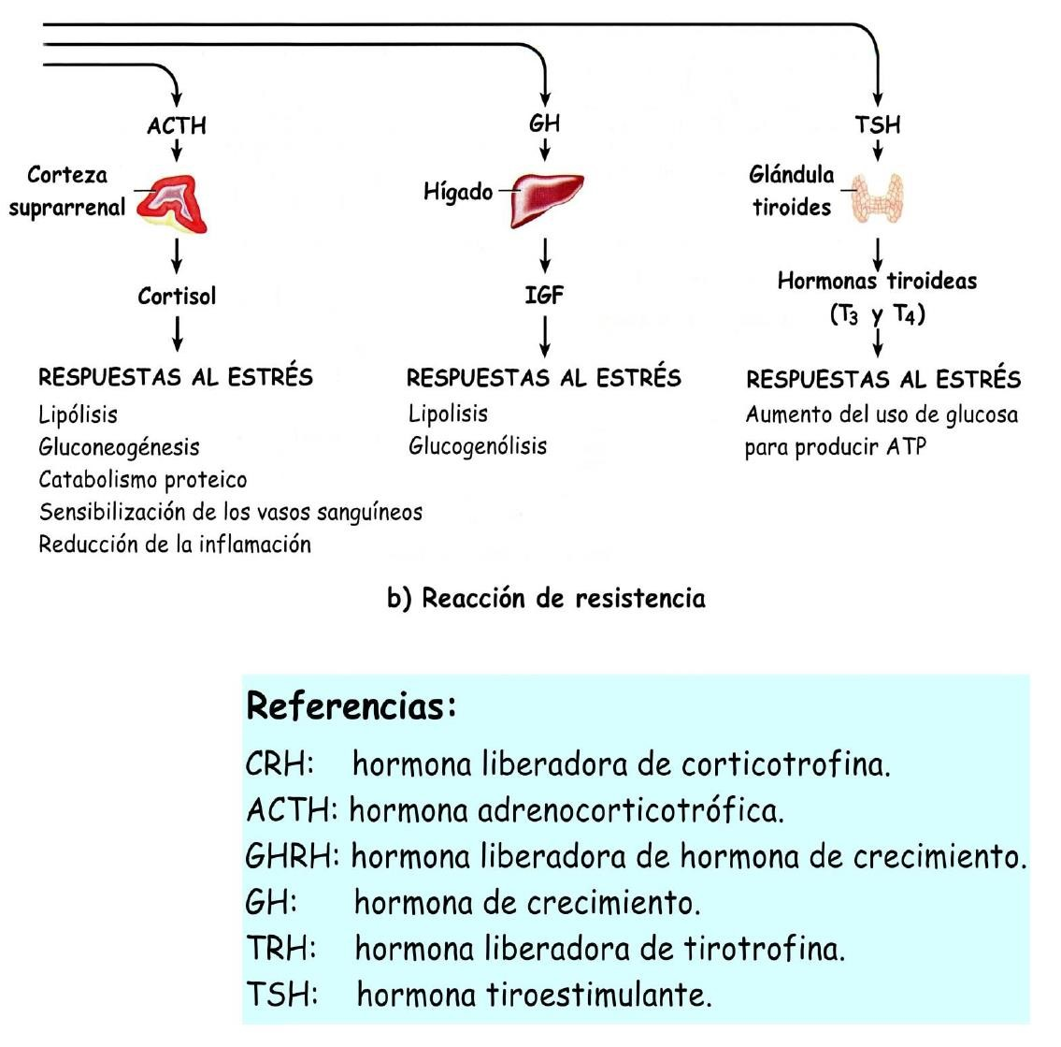

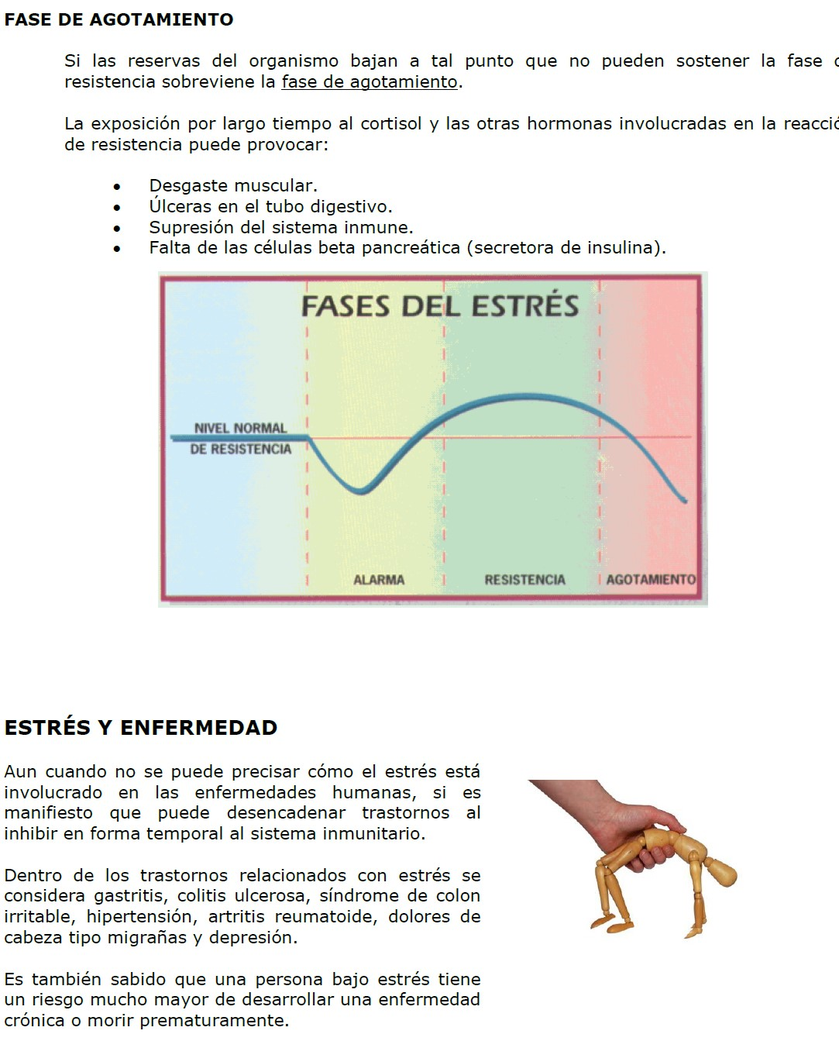

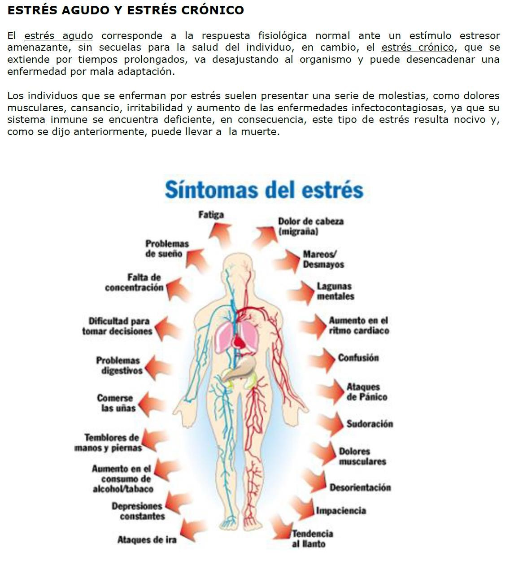

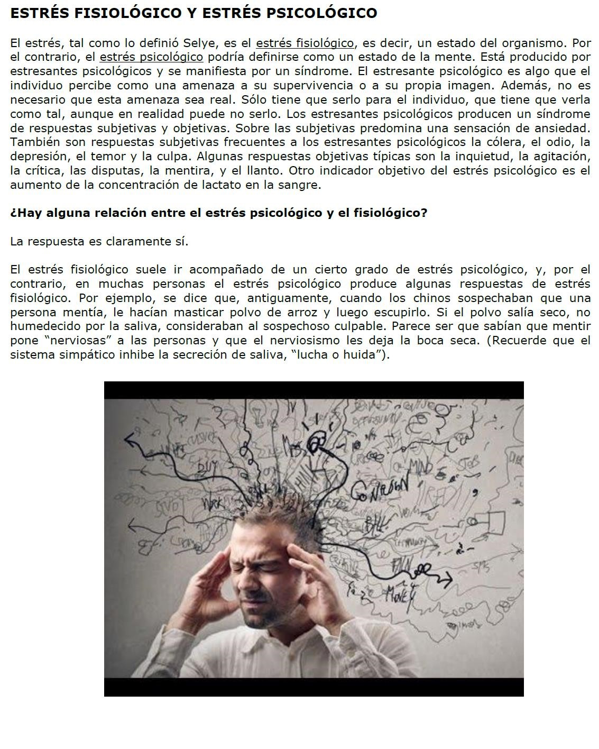

**AHORA A APLICAR LO ESTUDIADO**

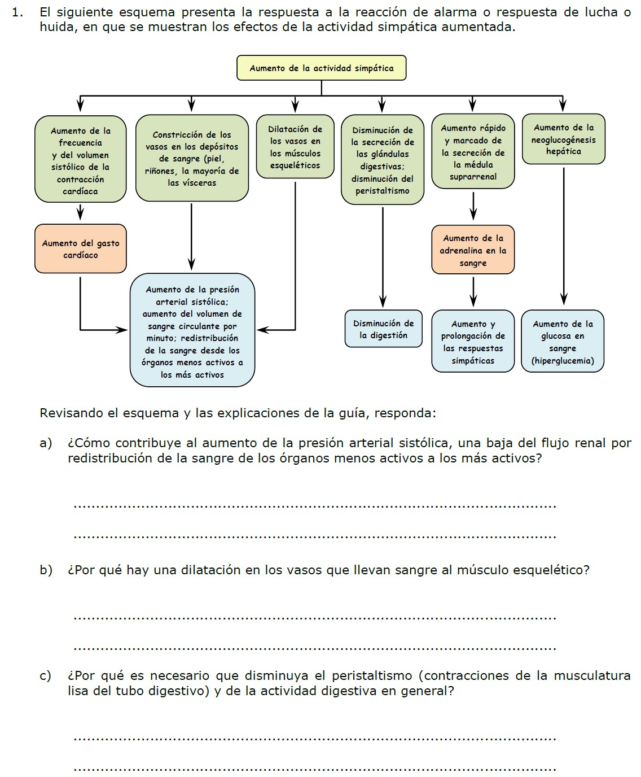

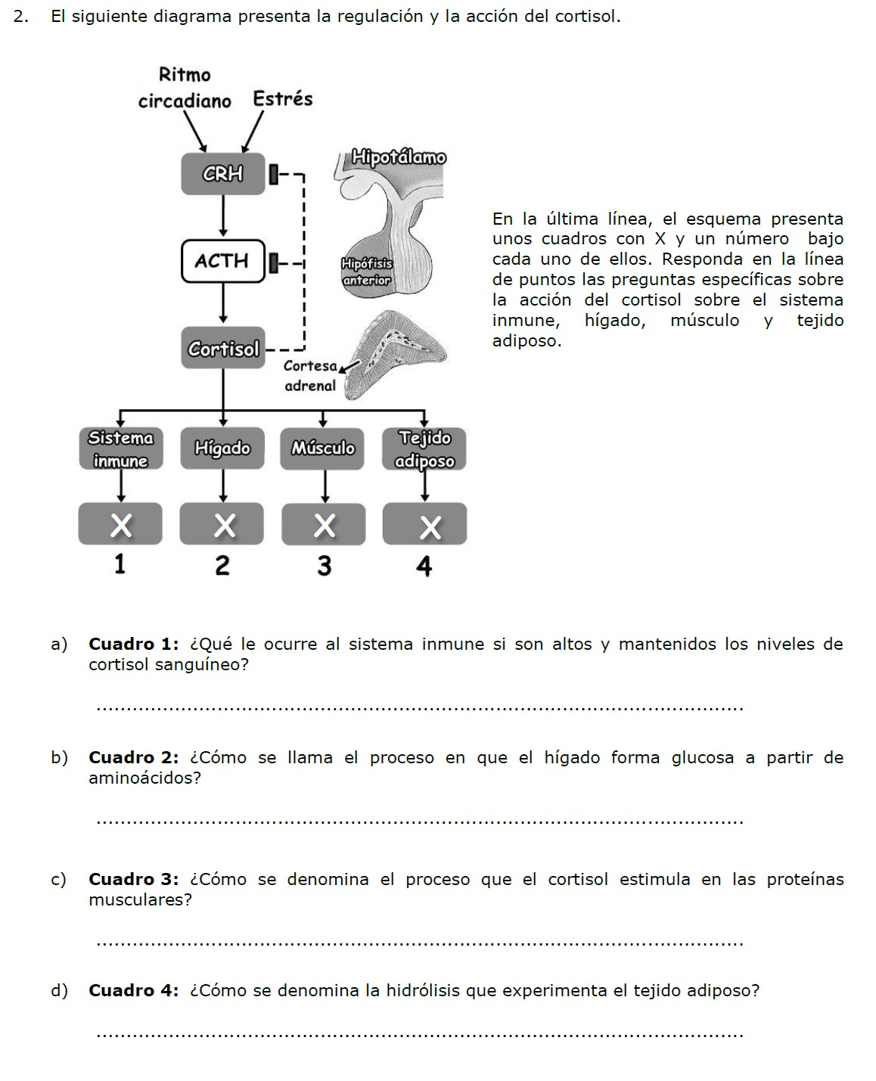

Observe el siguiente gráfico:

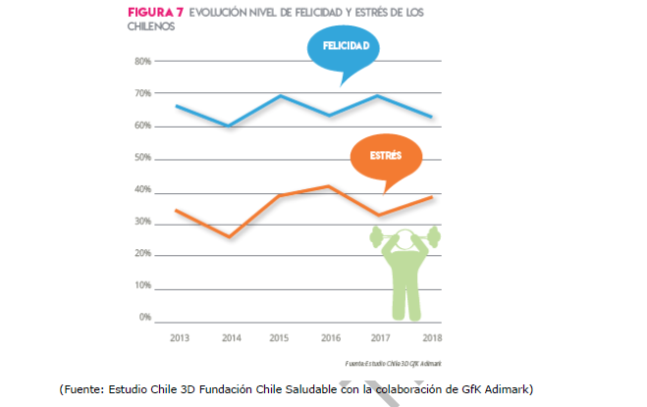

A partir de su interpretación y análisis, contestas las siguientes preguntas:

1. ¿Se puede establecer alguna relación entre el nivel de estrés y el grado de felicidad o bienestar de las personas? Argumenta
2. ¿Cuáles podrían ser las posibles causas o razones del aumento del nivel de estrés en la población chilena a través del tiempo? Indique a lo menos 3 y explíquelas.
3. ¿Qué efectos fisiológicos, metabólicos y conductuales tendría el aumento del nivel estrés sobre la salud de la población? Puedes buscar información en internet y fuentes confiables, pero no olvides mencionarlas, también puede servirte esta misma guía como referencias.
4. ¿Qué elementos o factores ambientales pueden generar estrés en la población chilena? Menciona a lo menos 3 y argumenta.
5. ¿Qué aspectos fisiológicos regularían el nivel de estrés y el grado de felicidad de las personas? explica
6. ¿Qué proyección o predicción se podría establecer entre el nivel de estrés y el grado de felicidad de la población chilena en un tiempo aproximado de 5 años? Expláyate en tu argumento

Actividad Final: realiza un mapa conceptual (no olvide usar conectores), en relación al tema estrés y salud. Tenga en cuenta el concepto de estrés a nivel fisiológico y piscológico.

Puede hacerlo en algún programa computacional y luego enviarlo al correo correspondiente en la fecha indicada.